采购单位电商直购专区
操作手册

采招云电子商城
2020年7月

1.采购单位通过网站地址http://zonaland.hbdzcg.com/common/index进入电子商城主页，上方点击请登录或点击用户登录即可跳转到登录画面。
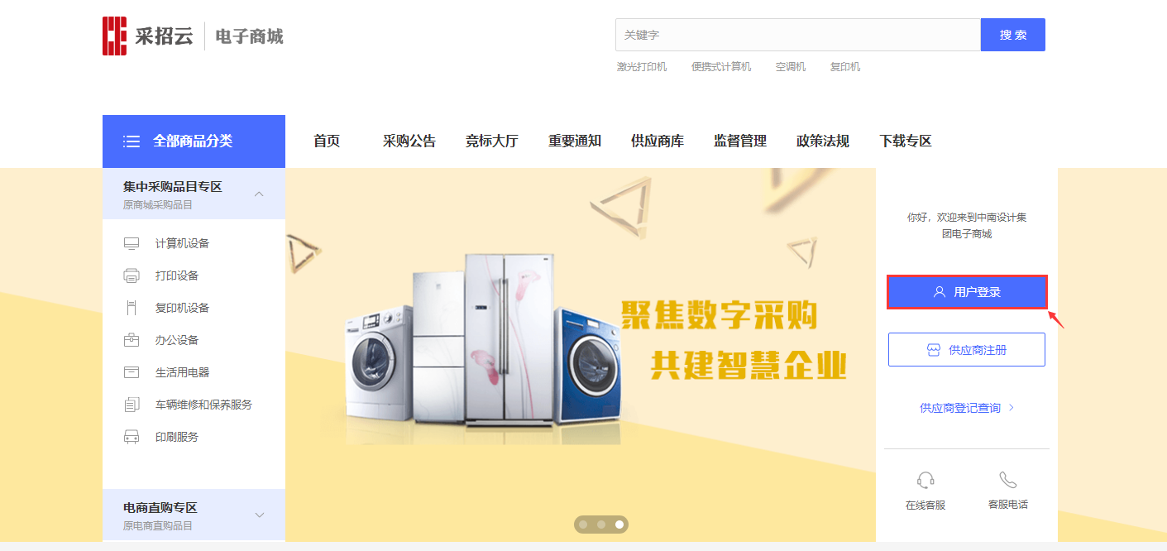
- 在登陆页面输入账号密码登陆。
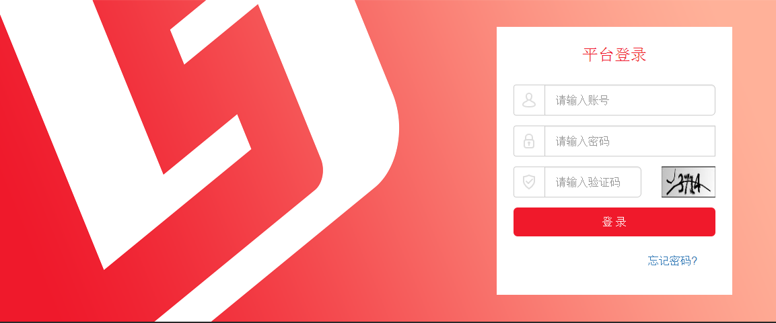
3.登陆进去后点击返回首页
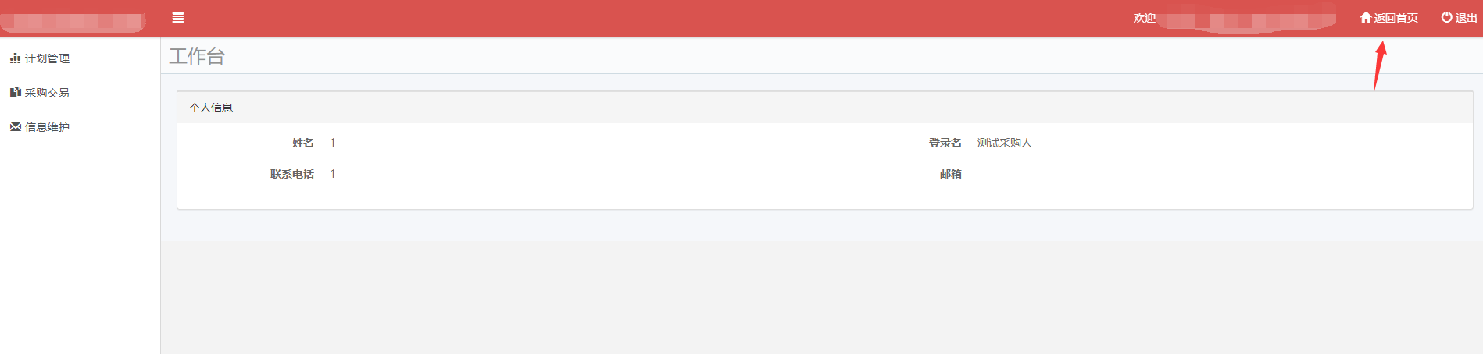
4.点击电商直购专区一级分类下方“原电商直购专区，点击快速访问”进入直购专区首页。
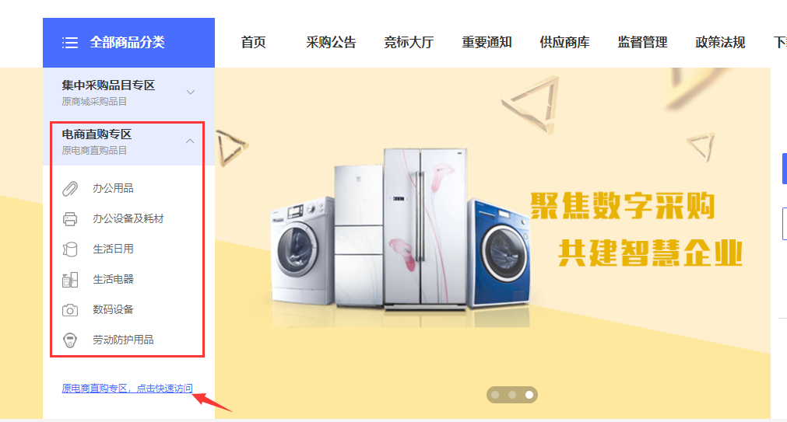
5.进到电商直购中，可通过分类或搜索来查找货物。
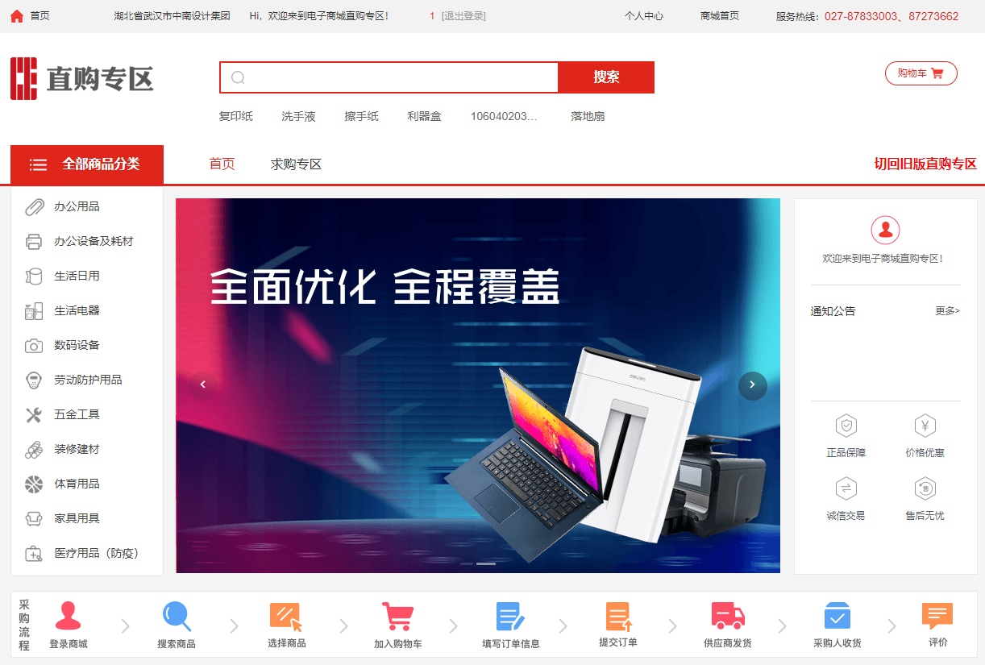
6.例如搜索洗手液，搜索栏输入“洗手液”，点击搜索；或通过分类找到商品。
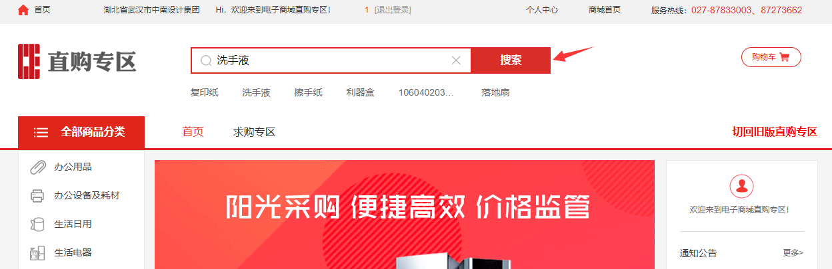
7.出现搜索结果。
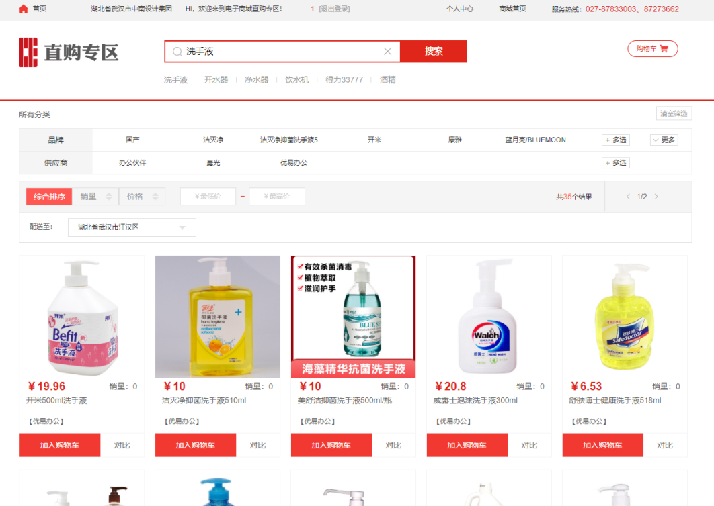
8.点击商品，进入商品详情。并在配送至选择具体湖北省武汉市哪个区，再点击加入购物车或者立即购买。
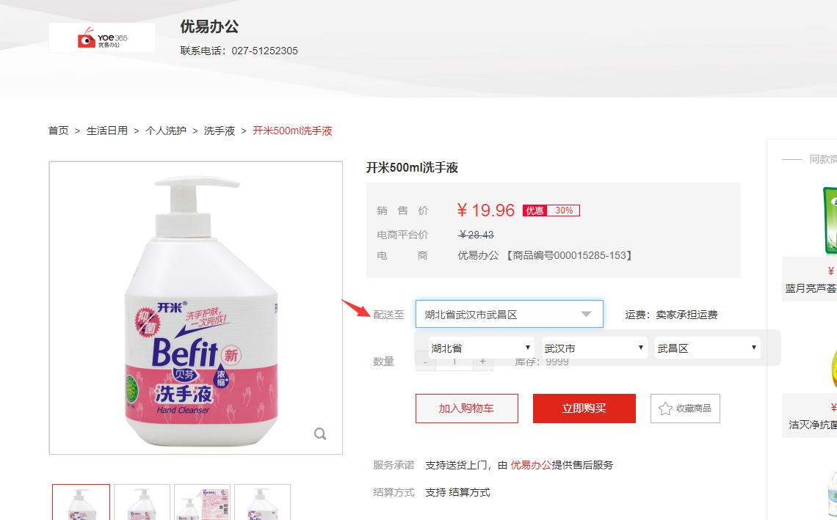
9.点击个人中心。
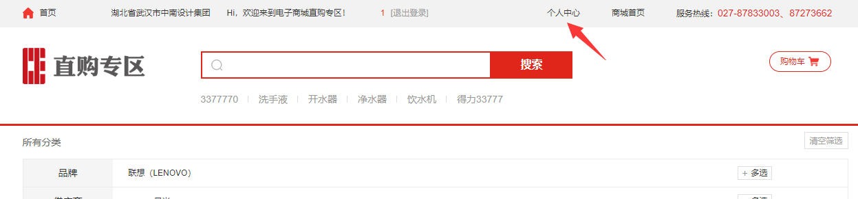
10.在购物车管理中选择要的商品，并填写收货地址、发票信息等进行购买。
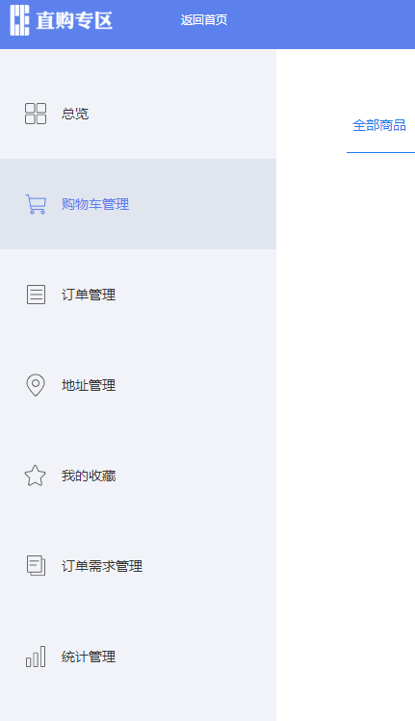
11.填好订单信息后，点击提交订单，完成采购。
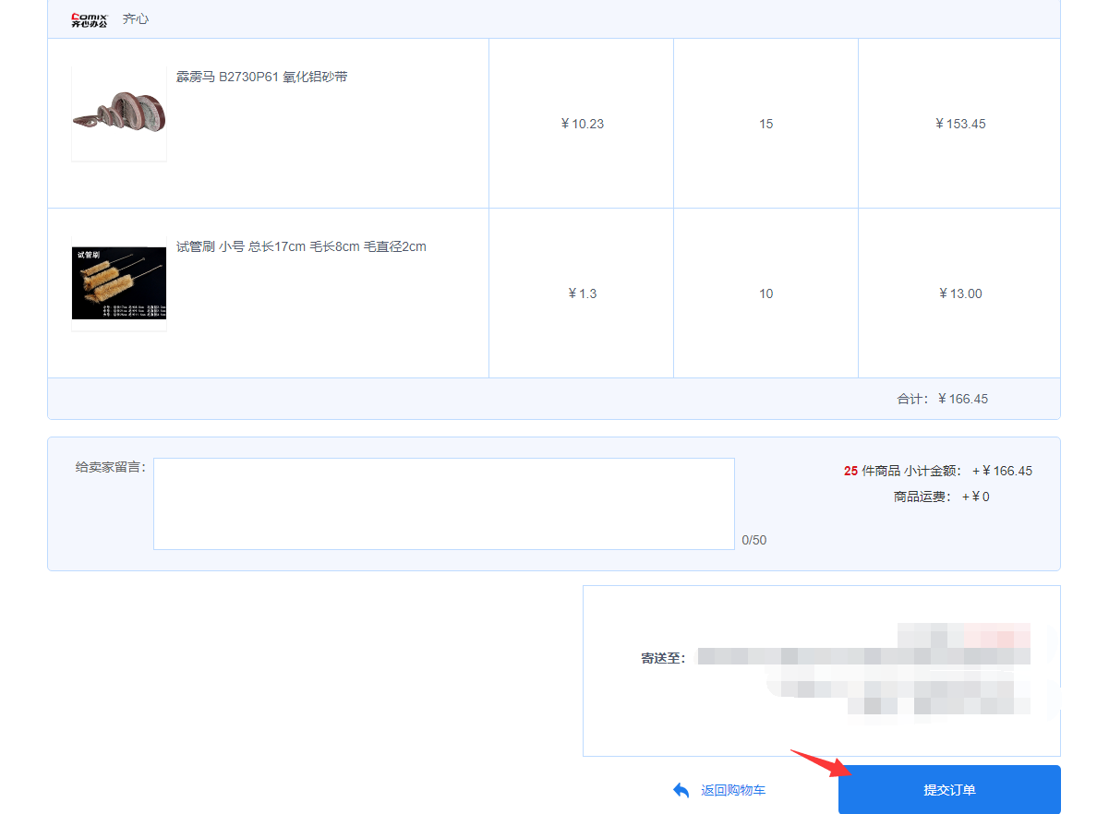

直购操作流程图如下：

